- Judul Manuskrip :

Pemodelan Keruntuhan Bendungan Menggunakan HEC-RAS 2D
(Studi Kasus Bendungan Gondang, Kabupaten Karanganyar)

Kiki Marina Murdiani ^{1*)}, Sri Sangkawati ²⁾, Kresno Wikan Sadono ³⁾
¹⁾ Mahasiswa Pascasarjana Prodi Magister Teknik Sipil, Universitas Diponegoro
²⁾ ³⁾Program Studi Magister Teknik Sipil , Universitas Diponegoro Semarang

Nama penulis ditulis lengkap, tanpa mencantumkan gelar akademik. Tanda asterik (*) menunjukkan corresponding author yang bertanggung jawab terhadap seluruh proses korespondensi mengenai review artikel dan publikasinya

- Penulis Pertama :
- Nama : Kiki Marina Murdiani
- Afiliasi : Universitas Diponegoro Semarang
- E-mail : kiki.marina.murdiani@gmail.com
- Sinta ID, Scopus ID atau Orchid ID :
- Kontribusi terhadap manuskrip : Menggunakan Software HEC-RAS untuk pemodelan Keruntuhan Bendungan Gondang.
- Penulis Kedua :
  - Nama : Sri Sangkawati
  - Afiliasi : Program Studi Magister Teknik Sipil, Fakultas
Teknik, Universitas Diponegoro
  - E-mail :
  - Sinta ID, Scopus ID atau Orchid ID :
  - Kontribusi terhadap manuskrip : Analisis Hidrolika untuk pemodelan
- Penulis Ketiga :
- Nama : Kresno Wikan Sadono
- Afiliasi : Program Studi Magister Teknik Sipil, Fakultas
Teknik, Universitas Diponegoro
- E-mail : kresnowikan@gmail.com
- Sinta ID, Scopus ID atau Orchid ID :
- Kontribusi terhadap manuskrip : Konsep pemodelan keruntuhan bendungan

- Acknowledgement/ Ucapan Terima Kasih
Kepada Semua Pihak yang telah membantu dalam pembuatan jurnal ini

- Calon Reviewer (Bila penulis memiliki rekomendasi reviewer)
Persyaratan untuk reviewer :
1. Mempunyai pemahaman yang baik terhadap topik artikel
2. Berasal dari institusi yang berbeda dari para penulis
3. Tidak terlibat dalam penelitian/ penulisan artikel

Pemodelan Keruntuhan Bendungan Menggunakan HEC-RAS 2D
(Studi Kasus Bendungan Gondang, Kabupaten Karanganyar)
................................................................................................................................................................................................................

Abstrak
Pembangunan bendungan memberikan manfaat untuk masyarakat sekitar waduk, namun juga menyimpan bahaya jika mengalami keruntuhan bendungan. Salah satu syarat yang harus dipenuhi sebelum mendapatkan sertifikat ijin operasi adalah RTD (Rencana Tindak Darurat). Rencana Tindak Darurat tersebut dimaksudkan sebagai panduan atau petunjuk bagi pengelola Bendungan maupun pemerintah daerah (yang daerahnya terkena resiko) bila mana terjadi kondisi darurat pada Bendungan. Dalam makalah ini difokuskan kepada analisis daerah terdampak dan analisis hidrolika dengan bantuan software guna untuk mempermudah analisis jika terjadi kegagalan bendungan, salah satu program bantu yang dapat digunakan adalah HEC-RAS. Studi kasus pada penelitian ini adalah Bendungan Gondang yang berlokasi di Kabupaten Karanganyar. Lokasi terdampak menurut hasil analisis adalah Desa Gempolan, Desa Ganten, Desa Kwadungan, Desa Kutho, Kecamatan Kerjo, Kabupaten Karanganyar, Provinsi Jawa Tengah. Bendungan ini mempunyai tampungan total 9,15 juta meter kubik dengan tinggi bendungan 71 meter. Pemodelan keruntuhan bendungan ataau Dam Break Analysis (DBA) dengan 2D pada kondisi unsteady flow. Simulasi keruntuhan Bendungan Gondang akibat Piping Tengah pada elevasi +495 m. Dengan kenyataan tersebut diatas, maka keruntuhan Bendungan Gondang yang akan menimbulkan dampak paling besar jika terjadi Piping Tengah akibat banjir PMF dengan puncak debit Q outflow = 902,40m³/det. Kejadian ini merupakan kondisi yang paling mungkin terjadi.
Kata kunci : Gondang, dam break , karanganyar, pemodelan 2D, RTD

PENDAHULUAN
Bendungan Gondang merupakan bendungan multipurpose dengan tampungan total 9, 15jt m³. Daerah Aliran Sungai Bendungan Gondang seluas 20,19 km² dengan panjang sungai utama 14,33 km. Selain manfaat bendungan, terdapat pula potensi bahaya pada bendungan jika terjadi keruntuhan bendungan. Oleh karena itu dibutuhkan analisis dan simulasi jika bendungan Gondang mengalami kegagalan. Bendungan Gondang merupakan tipe bendungan urugan tanah dengan inti tegak. Bendungan di Indonesia mayoritas adalah tipe bendungan urugan (earthfill dam, rockfill dam and random). Beberapa penyebab keruntuhan bendungan diantaranya overtopping dan piping. Keruntuhan diakibatkan oleh overtopping dimana air yang melimpas melalui puncak bendungan menyebabkan terjadinya erosi serta longsoran pada tubuh bendungan khususnya pada bendungan tipe urugan. Penyebab lain dari keruntuhan bendungan dapat juga diakibatkan oleh bocoran yang membawa material bendungan secara berangsur-angsur yang disebut erosi buluh atau piping. Akibat keruntuhan tersebut, air yang tertampung di bendungan akan mengalir ke lembah sungai di hilir bendungan dengan debit yang sangat besar serta kecepatan yang sangat tinggi. Bendungan type urugan mempunyai potensi keruntuhan akibat rembesan (seepage and pip-ing). Keruntuhan bendungan akibat rembesan menyumbang 28% dari total penyebab runtuh nya sebuah bendungan(Costa, 1985). Sebanyak 50% keruntuhan bendungan terjadi antara 0-5 tahun setelah dilakukan penggenangan (Azdan & Samekto, 2008).
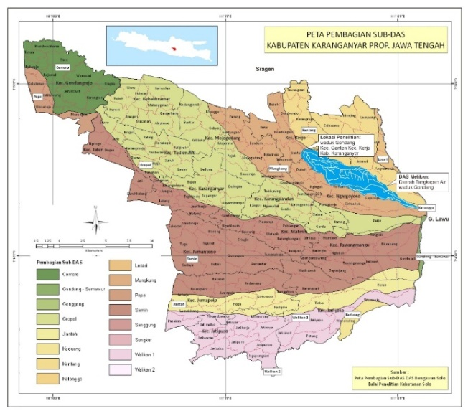
Adanya potensi bahaya yang besar ini harus dibuat emergency action plan (EAP) dengan hati-hati dan efektif. Input utama dari EAP adalah dam break analysis (DBA) (Lakshmi, Ambujam, & Balamuru-gan, 2017). Sumber data untuk menyusun Action Plan ini adalah hasil dari Dam Break Analysis berupa simulasi keruntuhan bendungan dan dampak yang diakibatkan oleh keruntuhan bendungan berupa peta daerah terdampak.. Menurut Peraturan Menteri Pekerjaan Umum dan Perumahan Rakyat Nomor 27/PRT/M/2015 tentang Bendungan, mengamanatkan bahwa pemilik/pengelola Bendungan diwajibkan untuk menyiapkan Rencana Tindak Darurat (RTD) terhadap Bendungan yang dikelolanya. Rencana Tindak Darurat tersebut dimaksudkan sebagai panduan atau petunjuk bagi pengelola Bendungan maupun pemerintah daerah (yang daerahnya terkena resiko) bila mana terjadi kondisi darurat pada Bendungan.

Gambar 1 Peta pembagian DAS Bendungan Gondang Kabupaten Karanganyar
Lokasi Bendungan Gondang secara astronomis terletak diantara 110° 40'- 110° 70' Bujur Timur dan 7° 28' - 7° 46' Lintang Selatan tepatnya di ruas Sungai Garuda di Dusun Gondang, Desa Ganten, Kecamatan Kerjo, Kabupaten Karanganyar. Pembangunan Bendungan Gondang bertujuan untuk menyuplai daerah irigrasi seluas 4.680 Ha di Kab. Karanganyar dan Kab. Sragen, air baku 200 lt/dt untuk Kab. Karanganyar, konservasi DAS (Ground Water Recharge), reduksi banjir 639,22 m3/detik .
METODE PENELITIAN

Dalam makalah ini dilakukan analisis hidrologi untuk mendapatkan hidrograf keruntuhan bendungan (dam break) menggunakan program HEC-HMS 4.2.1 kemudian dilanjutkan dengan simulasi keruntuhan bendungan Dam Break Analysis (DBA) dengan menggunakan program HEC- RAS 5.0.6. Untuk pemetaan genangan menggunakan bantuan software ArcGIS 10.5. Output dari penelitian ini adalah Peta Genangan Banjir akibat Keruntuhan Bendungan dan analisis hasil Simulasi Keruntuhan Bendungan mengenai kedalaman, waktu tiba banjir, lama genangan banjir, kecepatan aliran, jarak dari bendungan pada setiap lokasi terpilih di hilir bendungan. Penelitian ini dilaksanakan pada tahun 2019 di universitas Diponegoro Semarang dengan sumber data sekunder dari pihak Balai Besar Wilayah Sungai Bengawan Solo.
Input utama Dam Break Analysis 2D adalah peta digital, data hidrologi dan data teknis bendungan itu sendiri. Peta digital yang dibutuhkan setidak nya meliputi Digital Elevation Model (DEM), daerah tangkapan air (DTA) dan batas administrasi. Data Curah hujan terbaru yang digunakan adalah data 10 tahun terakhir hingga tahun 2005-2015 untuk mendapatkan hydrograph banjir. Data teknis bendungan berupa lengkung kapasitas waduk, sistem pengaliran dan pengukuran melintang dan memanjang sungai bagian hilir bendungan gondang sampai dengan muara. Jika terdapat bagian sungai yang belum diukur, dapat menggunkan input data peta DEM (Digital Elevation Model).

Mulai
Pengumpulan Data :
- Hidrologi
- Peta DEM
- Data Teknis bendungan
- -

Running HEC HMS (Hydrograph)
Digitasi Geometri Sungai dan Hilir Bendungan
- Parameter Keruntuhan Bendungan
Pemodelan Dam Break Analysis dengan HEC RAS
Keruntuhan akibat :
- Overtopping
- Piping
Pemetaan Genangan Banjir
Selesai

Gambar 1 Bagan Alir Penelitian
Teori Keruntuhan Bendungan
Keruntuhan bendungan (dam break) adalah terjadinya atau kemungkinan terjadinya keruntuhan bendungan atau tumpuan bendungan yang mengakibatkan keluaran air waduk dalam jumlah besar atau terjadi peningkatan jumlah keluaran air dari waduk yang tak terkendali, sehingga mengakibatkan keruntuhan bendungan.
HEC-RAS digunakan dengan menggunakan hasil perhitungan hidrograf aliran keluar dari bendungan dan routing banjir yang terjadi secara hidrolis di sepanjang lembah hilir
Sebelum bendungan mengalami keruntuhan total, didahului oleh terjadinya rekahan (breaching). Rekahan adalah lubang yang terbentuk dalam tubuh bendungan pada saat runtuh. Rekahan yang terjadi ditentukan dengan 2 cara yaitu over topping dan piping. Breaching pada pemodelan ini menggunakan skenario piping dengan alasan bahwa piping menimbulkan dampak yang lebih luas (Xiong, 2011).
Skenario piping breach pada HEC-RAS, memulai perhitungan waktunya saat terjadi keluarnya de bit air dan material dalam jumlah yang signifikan. Waktu keruntuhan (breach time) dinyatakan sele-sai bukan berdasar tampungan waduk yang sudah kosong, tetapi tubuh bendungan yang sudah tidak mengalami perubahan akibat piping, erosi dan longsoran yang terjadi.
Skenario piping yang menjadi penyebab keruntuhan bendungan disimulasikan dengan menentu-kan elevasi sumbu piping bendungan. Breaching ini disimulasikan sebagai rekahan lubang berbentuk segi panjang seperti pada gambar 3.

Gambar 3 Tampak Depan Rekahan akibat piping (Purwanto et al., 2017)
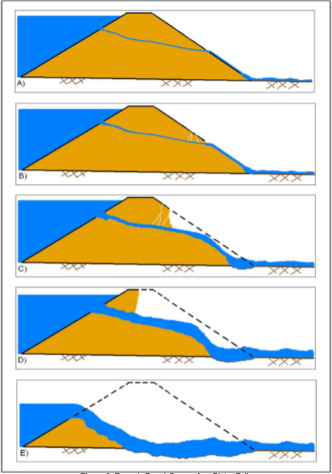

Gambar 4 Mekanisme Keruntuhan Akibat Piping

Gambar 5 Tampak Depan Dari Formasi Perubahan Ukuran Rekahan Yang Terjadi Pada Tubuh Dam Akibat Overtopping
Seperti terlihat pada Gambar 6 di atas, rekahan tersebut dimulai pada satu titik kemudian membesar dengan kecepatan linier atau nonlinier dalam selang waktu keruntuhan τ hingga tercapai lebar terminal b dan dasar rekahan tererosi hingga elevasi h bm yang biasanya merupakan elevasi dasar waduk atau outlet channel.
Selama simulasi dari keruntuhan bendungan, formasi rekahan yang sesungguhnya dimulai bila elevasi muka air (h) melebihi suatu nilai hf. Gambaran ini memungkinkan adanya simulasi suatu pelimpahan (overtopping) dari suatu bendungan dimana rekahannya tidak akan terbentuk sampai aliran airnya cukup besar melewati puncak bendungan. Mekanisme overtopping dalat dilihat pada gambar 6.
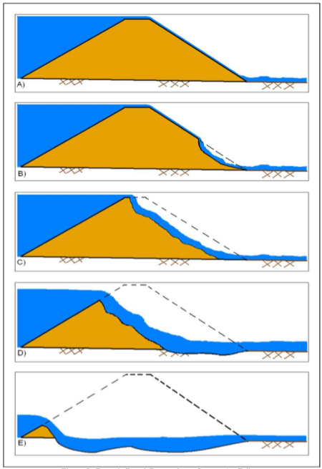

Gambar 6 Mekanisme Keruntuhan Akibat Overtopping

HASIL DAN PEMBAHASAN

Luas DTA (Daerah Tangkapan Air) Bendungan Gondang adalah 20,19 km², dengan panjang sungai 14,33 km. Sumber air Bendungan Gondang yang mengalir dari bagian Hulu Gunung Lawu melewati Sungai Melikan dan sungai Garuda. Di Bagian muara aliran sungai bertemu dengan Sungai Bengawan Solo.

\

Gambar 7 Skema Model Analisis Dam Break
Analisis Banjir Rancangan
Data hujan yang digunakan dalam analisis diambil dari 3 stasiun hujan yaitu stasiun Kerjo, stasiun Kemuning dan Stasiun Jenawi. Hujan rancangan terdiri dari 2 macam yaitu hujan rancangan dengan kala ulang tertentu, dimana analisisnya menggunakan metode distribusi frekuensi dan hujan rancangan maksimum boleh jadi (PMP) yang analisisnya menggunakan cara Hersfield maupun cara Isohyete, kemudian menentukan distribusi frekuensi mana yang mempunyai simpangan terkecil, maka dilakukan uji distribusi frekuensi dengan metode Smirnov-Kolmogorov dan Chi-Square. Hidrograf Satuan Sintetik Gamma-1, ITB-1, Limantara dan Nakayasu dapat karena masih berada di dalam range kurva Creager. Kemudian data yang dipilih adalah hasil analisa terbesar dari keempat metode yaitu HSS Gamma-1 dengan nilai debit banjir sebesar 609,46 m3/detik. Kurva Creager dapat dilihat pada gambar 8.

Gambar 8 Grafik Creager Waduk Gondang (BBWS BS, 2012)

Lengkung kapasitas waduk ditunjukkan pada gambar 9 berikut ini:

Gambar 9 Lengkung Kapasitas Waduk Gondang (BBWS Bengawan Solo, 2012)

Gambar 10 Kapasitas Pelimpah Bendungan Gondang (BBWS Bengawan Solo, 2012)

Berikut ini adalah gambar analisis akibat piping tengah dapat dilihat pada gambar 11.
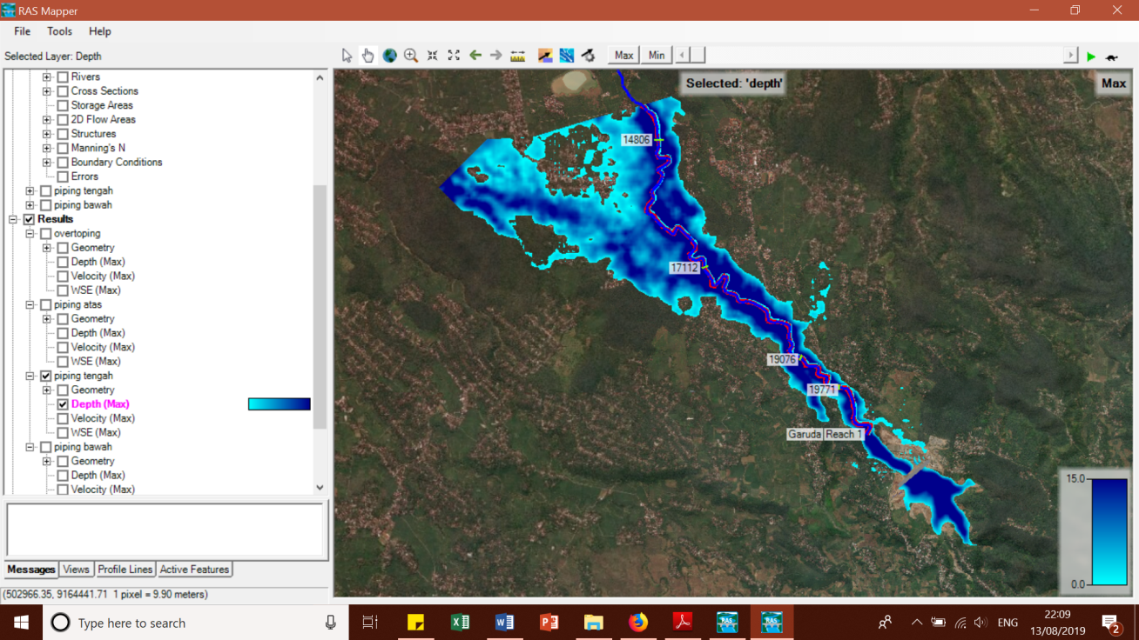

Gambar 11 Peta Genangan Banjir akibat piping tengah (analisis, 2019)

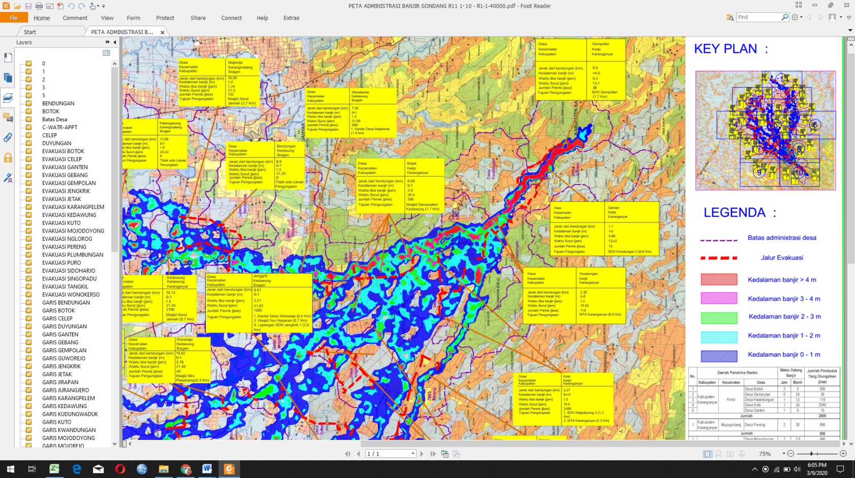

Gambar 12 Peta Daerah terdampak terpilih di kabupaten Karanganyar

Analisa Keruntuhan Bendungan Dalam analisa keruntuhan Bendungan Gondang dilakukan dengan dua skenario keruntuhan bendungan, yaitu keruntuhan bendungan akibat piping atas (adanya aliran buluh pada elevasi puncak pelimpah) dan keruntuhan bendungan akibat overtopping. Peta daerah tergenang akibat keruntuhan bendungan didapatkan dengan cara overlay antara peta banjir hasil simulasi dengan peta administrasi daerah. Berdasarkan hasil analisa keruntuhan bendungan akibat piping atas, maka didapatkan lokasi terpilih dapat dilihat pada tabel 6. Lokasi Terpilih pada daerah Kabupaten Karanganyar :

Tabel 1 Daerah penerima resiko akibat runtuhnya Bendungan Gondang ( BBWS BS, 2018)
No | Daerah Penerima Resiko |  |  | Waktu Datang Banjir |  | Jumlah Penduduk Yang Diungsikan (Jiwa) | Kedalaman Banjir (m)
 | Kabupaten | Keca  matan | Desa | Jam | Menit
1 | Kabupaten Karang anyar | Kerjo | Desa Botok | 2 | 0 | 596 | 0 – 1
2 |  |  | Desa Gempolan | 0 | 24 | 38 | > 4
3 |  |  | Desa Kwandungan | 1 | 12 | 115 | 2 – 3
4 |  |  | Desa Kuto | 1 | 30 | 2045 | 0 - 4
5 |  |  | Desa Ganten | 1 | 6 | 15 | 1 - 2
Jumlah |  |  |  |  |  | 2809

Dambreak Bendungan Gondang pada skenario Overtopping debit PMF menghasilkan waktu datang banjir tercepat yang sampai ke pemukiman adalah 22 menit yaitu sampai di Desa Gempolan yang berjarak 0,6 km dari lokasi bendungan Gondang. Untuk skenario piping atas waktu datang banjir tercepat yang sampai ke pemukman adalah 40 menit. Sedangkan skenario piping bawah waktu datang banjir tercepat adalah 32 menit dengan jarak terjauh genangan banjir adalah 19,5 km dari lokasi bendungan. Simulasi keruntuhan Bendungan Gondang akibat Piping Tengah pada elevasi +495 m. Dengan kenyataan tersebut diatas, maka keruntuhan Bendungan Gondang yang akan menimbulkan dampak paling besar jika terjadi Piping Tengah akibat banjir PMF dengan puncak debit Q outflow = 902,40m³/det. Kejadian ini merupakan kondisi yang paling mungkin terjadi.

KESIMPULAN DAN SARAN

Hasil analisis keruntuhan bendungan dengan HEC-RAS 5.0.6 untuk pengolahan simulasi model keruntuhan bendungan, dan software ArcGIS 10.5 untuk pemetaan genangan dapat digambarkan peta banjir akibat keruntuhan bendungan adalah terdapatnya 6 daerah terpilih di Kabupaten Karanganyar yang terdampak banjir yaitu Desa Gempolan, Desa Ganten, Kedungupit, Karangudi, Sribit, dan Tenggak.

DAFTAR PUSTAKA

Azdan, M. D., & Samekto, C. R. (2008). Kritisnya Kondisi Bendungan di Indonesia. Seminar
Nasional Bendungan Besar Indonesia, (July 2008). Surabaya.
Balai Besar Wilayah Sungai Bengawan Solo. (2012). “Detail Desain Pembangunan Waduk Gondang Kabupaten Karanganyar”
Balai Besar Wilayah Sungai Bengawan Solo. (2016). “Laporan Hasil Perhitungan Dam Break Analysis Bendungan Kedung Brubus”
Balai Besar Wilayah Sungai Bengawan Solo. (2018). Penyusunan RTD Bendungan Gondang. Solo.
Hydrologic Engineering Center. (2014). Using HEC-RAS for Dam Break Studies. California: US Army Corps of Engineer.
Lakshmi, V. A., Ambujam, N. K., & Balamurugan, R. (2017). Emergency Action Plan (EAP) For Sathanur Dam. International Journal OfLat-est Research in Science and Technology, 6(1), 46–51.
Purwanto, P. I., Juwono, P. T., & Asmaranto, R. (2017). Analisa Keruntuhan Bendungan Tugu Kabupaten Trenggalek. Jurnal Teknik Pen-gairan, 8(2), 222–230.

SNI 7746.(2012). “Tata cara perhitungan hujan maksimum boleh jadi dengan metode Hersfield. Badan Standarisasi Nasional. Jakarta

Xiong, Y. (2011). A Dam Break Analysis Using HEC-RAS. Journal of Water Resource and Protection, 03(06), 370–379. https://doi.org/10.4236/ jwarp.2011.36047

PERNYATAAN KEASLIAN ARTIKEL
STATEMENT OF AUTHENTICITY

Saya yang bertanda tangan di bawah ini:
Hereby, I certify that:
- Nama : Kiki Marina Murdiani
Name
- Alamat : Jl.Inpres VI Gg.Bhakti IV dalam No.17 Kota Tangerang
Address
- Pekerjaan : Mahasiswa
Occupation
- Telp/HP and E-mail : 08567515481 – kiki.marina.murdiani@gmail.com
Phone and E-mail

Menyatakan dengan sesungguhnya bahwa Artikel yang saya tulis dengan Judul:
I attest the Article that I write entitled:
Pemodelan Keruntuhan Bendungan Menggunakan HEC-RAS 2D
(Studi Kasus Bendungan Gondang, Kabupaten Karanganyar)

benar-benar tulisan saya, dan bukan merupakan Plagiasi baik sebagian atau seluruhnya.
Is truly my original work, and is not part of Plagiarism.

Apabila di kemudian hari terbukti atau dapat dibuktikan bahwa Artikel ini hasil plagiasi, baik sebagian atau seluruhnya, maka saya bersedia menerima sanksi atas perbuatan tersebut sesuai dengan ketentuan yang berlaku.
If at a later time it is found that this Article is a product of plagiarism, I am willing to accept any legal consequences that may be imposed upon me.

Demikian surat pernyataan ini saya buat dengan sadar dan tanpa paksaan dari pihak manapun.
I declare that this statement of authenticity is made without any enforce from any parties.
Semarang, 9 Maret 2020
Yang membuat pernyataan (Signed)

Kiki Marina Murdiani

